**Trabajo Práctico 10 - Sistemas Operativos**

**Integrantes:**

* Borgogno, Francisco
* Cañas, Felipe
* Lucero Ruiz, Maximo
* Quesada, Santiago

**Profesor:** Funes, Gustavo

### **Ejercicio 1: Búsqueda de Archivos "readme"**

**Comando:**

find / -type f -name "readme" -print | head -n 5

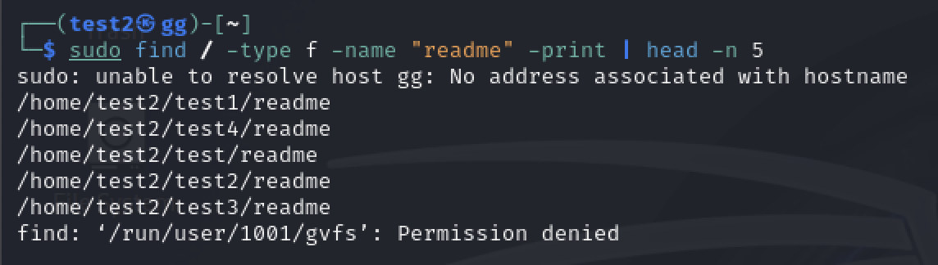

### **Ejercicio 2: Listar Archivos ".txt"**

**Comando:**

find / -type f -name "*.txt"

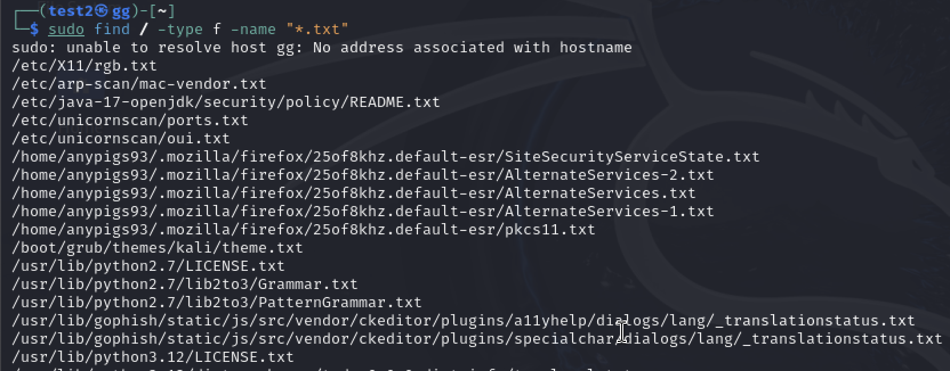

### **Ejercicio 3: Buscar Archivos de Usuario**

**Comando:**

find / -type f -not -path “*/.*” -user $(whoami) > ~/mis-archivos.txt

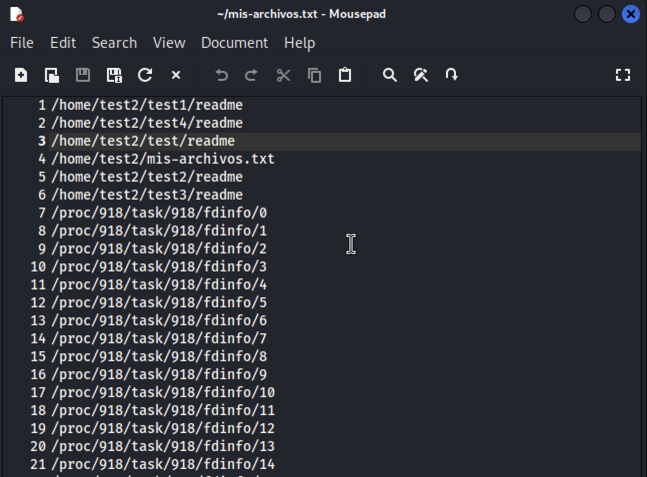

### **Ejercicio 4: Archivos Modificados en los Últimos 7 Días**

**Comando:**

find / -type f -mtime -7 > ~/ultimos7dias.txt

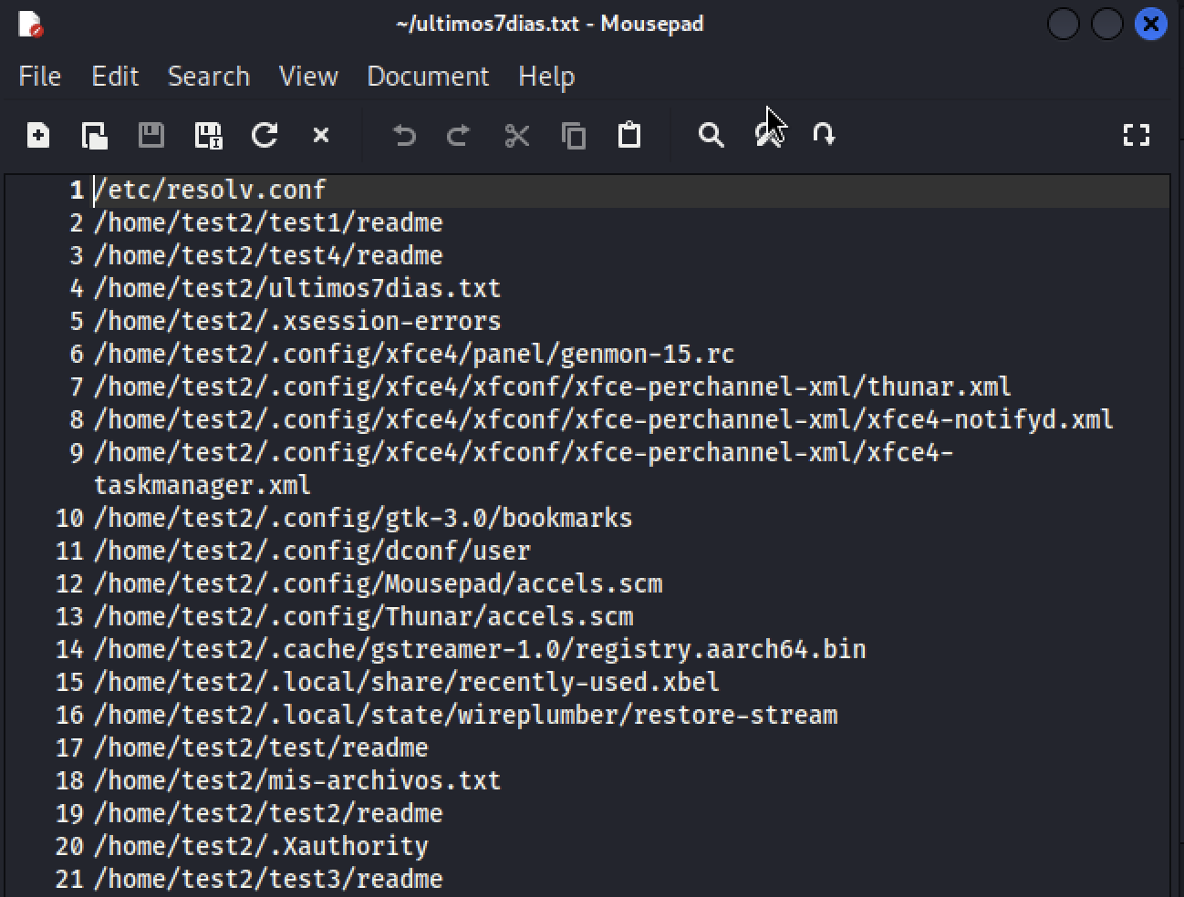

### **Ejercicio 5: Archivos con Permisos 777**

Listar los archivos que posean los permisos “777” en todo el sistema y guardarlos bajo el nombre “files777.txt” en tu home.

**Comando:**

find / -type f -perm 777 > ~/files777.txt

### **Ejercicio 6: Buscar y Eliminar Archivos "print*"**

**Comando para buscar y eliminar:**

find . -type f -name "print*" -exec rm {} \;

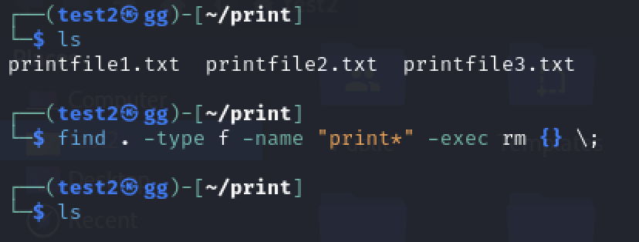

### **Ejercicio 7: Comando Similar a "find"**

El comando *“locate”* es similar a *“find”* pero utiliza una base de datos actualizada regularmente de todos los archivos del sistema. No viene preinstalado en todos los sistemas Linux.

### **Ejercicio 8: Buscar en Contenido de Archivos**

**Comando:**

grep -r "Linux" /etc

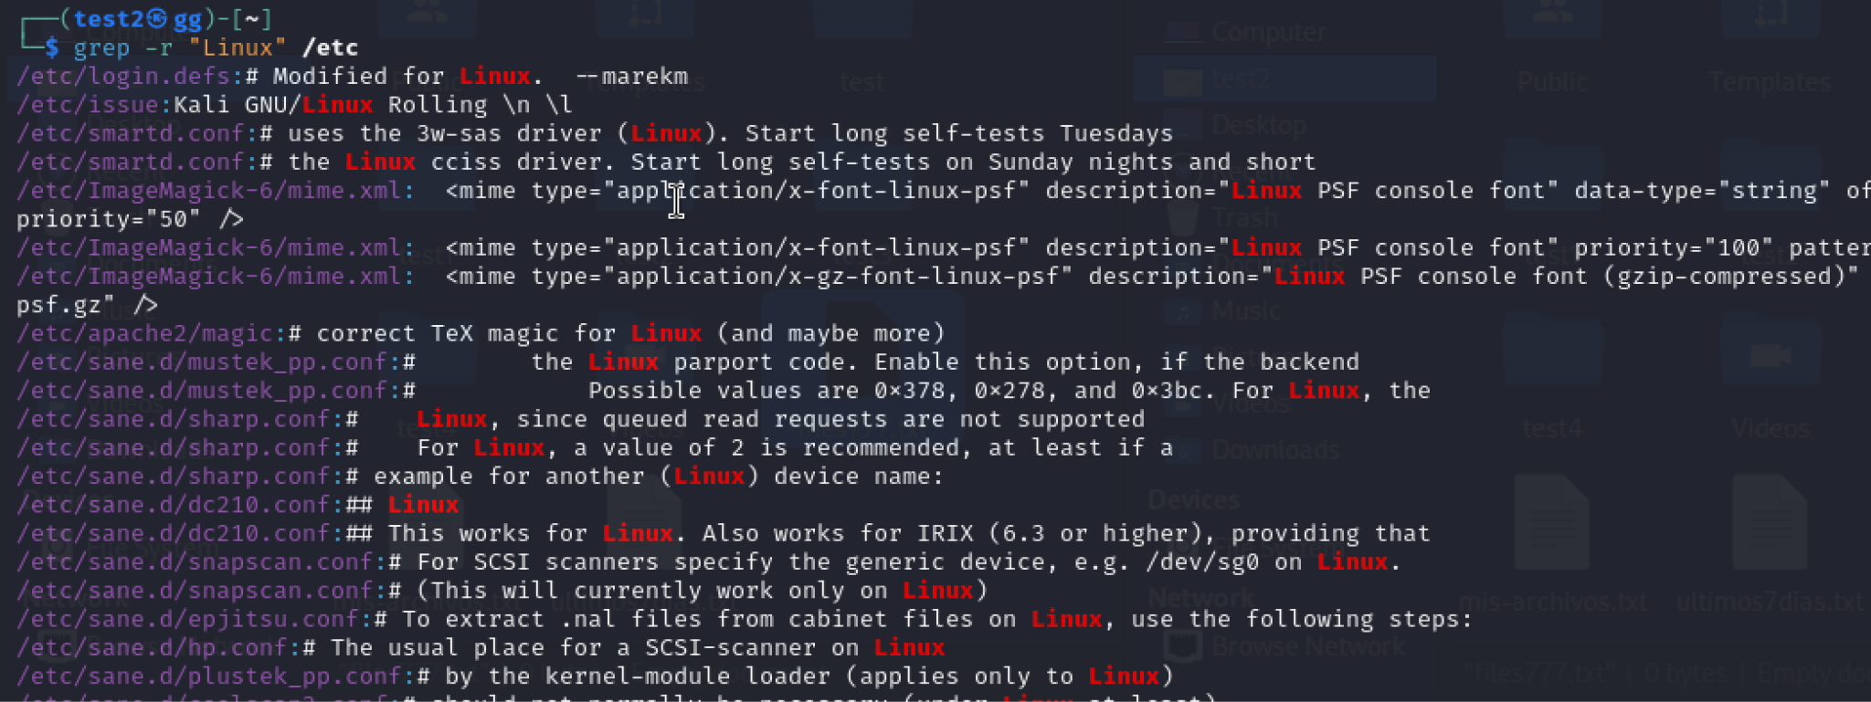

### **Ejercicio 9: Buscar Texto "readme" en /etc**

**Comando:**

find /etc -type f -not -path “*/.*” | xargs grep "readme"

